Emocionálna inteligencia u detí
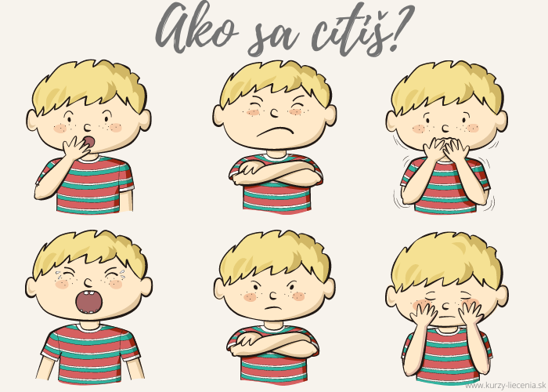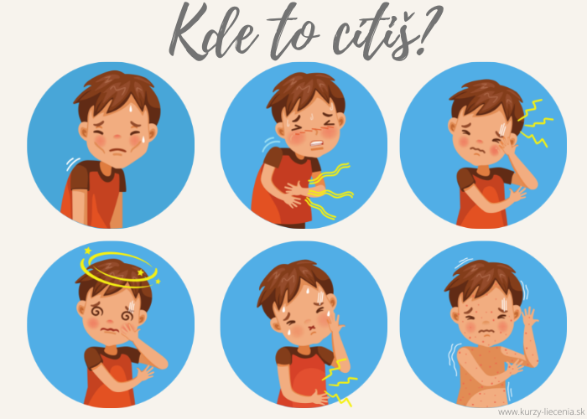

Predškolský vek dieťaťa je najvýznamnejším obdobím formovania základov osobnosti. Toto obdobie je zásadným spôsobom ovplyvnené prostredím materskej školy. Základom pre správny vývin dieťaťa je, ale najmä domáce prostredie a najbližšia rodina. Dieťa sleduje správania a reakcie svojich rodičov, napodobňuje ich a tak sa snaží pochopiť svet okolo neho a správanie ľudí v okolí.

Čo sú vlastne emócie?
Emócie sú základnou a nenahraditeľnou výbavou človeka. Sú to psychologické procesy, ktoré zahŕňajú zážitky pohody a nepohody a sú prepojené s fyziologickými zmenami.

Emocionálna zrelosť dieťaťa
Spočíva v tom, že dieťa dokáže ovládať svoje impulzívne reakcie a je teda emocionálne stabilné. Pozná svoje emócie, vie ich rozlišovať (kedy je šťastný a naopak kedy smutný), orientovať sa v nich – čo pre neho daná emócie znamená. Dôležité je aj vedomé riadenie myšlienok, správania a emócií – dieťa je schopné zastaviť sa, popremýšľať a až potom konať.

Ako rozvíjať emocionálnu inteligenciu u detí
- Pozerajte sa na situáciu očami dieťaťa a prejavujte empatiu
- Dovoľte dieťaťu vyjadriť emócie, ale nenechajte ho pod ich vplyvom konať
- Reagujte na pocity a potreby
- Keď nemôžete vyhovieť momentálnemu prianiu svojho dieťaťa, nechajte ho, nech pracuje so svojou fantáziou
- Opíšte, čo sa deje tak, aby dieťa pochopilo, čo a prečo prežíva
- Učte deti riešiť problémy
- Vyjadrite problém hrou
Aktivity a hry
- Pocity z čarovného klobúka (vrecka) – z časopisov vystrihneme obrázky ľudí, na ktorých je vidno nejakú emóciu, nalepte ich zvlášť na papier. Dieťa si bude kartičky (papiere) vyťahovať a pantomimicky ukáže emóciu, ktorú si vytiahlo. Úlohou rodičov, je hádať o akú emóciu ide.
Hra sa dá výborne prepojiť aj na komunikáciu s dieťaťom, pričom môže opísať podľa čoho vie, že človek na obrázku je šťastný (usmieva sa), smutný (vidno mu slzy) alebo nahnevaný (má zamračené čelo) pod. Môžeme sa pýtať, kedy sa ono cítilo nahnevané, smutné, šťastné, prečo sa tak cítilo a pod.
- Emócie z plastelíny – nakreslíme na papier hlavu človeka bez tváre (dá sa nájsť aj na internete, ktorú potom vytlačíme a vystrihneme) a dieťa bude z plastelíny dotvárať ako sa cíti – vyrobí z plastelíny úsmev, slzy, zamračené obočie...)

- Spoločná maľba – vhodná na rozvoj neverbálnej komunikácie, vyberieme si nejaké kľudné miesto, kde budeme s dieťaťom maľovať, maľujeme bez toho, aby sme sa vopred dohodli na téme. Celý čas budeme potichu. Sedíme oproti sebe a pravidelne sa striedame v ťahoch štetcom. Všímame si pocity dieťaťa, to čo prežíva. Keď budeme mať pocit, že obrázok je hotový, porozprávame sa, čo sme nakreslili a ako sme sa pri tom cítili.

- Spoločenské hry – klasické hry, ktoré máme určite doma napríklad pexeso, človeče nehnevaj sa a pod. Takéto hry pomáhajú deťom osvojiť si sociálne zručnosti, podporujú komunikáciu, výhra mu zvyšuje sebavedomie a pri prehre sa učí vyrovnávať sa z neúspechom

- Hnev – vychádzame zo spoločného rozhovoru, že máme dni kedy nemáme dobrú náladu, sme nahnevaní a podráždení. Skúsime s dieťaťom tieto pocity výtvarne znázorniť (vystruhujeme, lepíme, kreslíme...). Potom sa budeme o pocite hnevu rozprávať – kedy si sa naposledy hneval, na koho sa hneváš, čo ti pomôže keď si nahnevaný? a pod.

Zdroje:
https://eduworld.sk/cd/beata-tancsakova/6958/socialny-a-emocionalny-rozvoj-dietata-mozete-podporit-aj-hrami
https://eduworld.sk/cd/jaroslava-konickova/5063/7-krokov-pomocou-ktorych-mozete-rozvijat-emocionalnu-inteligenciu-dietata
https://archiv.mpc-edu.sk/sites/default/files/publikacie/emocie2-baranovska-na_webe.pdf

